附录1、水流模型的基本方程组推导
水流连续模型
假设河流在横截面上是均匀的,可以把河流看成是一维的,且假设各个变量是可微的.设河道水流速度为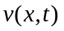,横截面面积为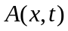,流量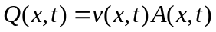.
在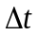时刻通过截面和截面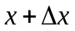的水量分别为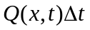和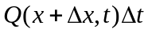,则在时段中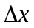河段中河水量增加了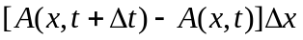.
根据质量守恒原理,通过区间两端的水量之差等于时段水位的变化,即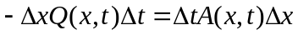
两边除以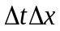,再令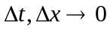,得
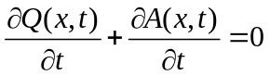
水流运动方程
根据动量守恒原理,在河道微元内动量总的变化等于外力作用的总和,那么在方向的动量守恒要求在时段内河道微元的动量变化等于进入微元的净动量与在同一时间段内作用与同一微元的所有外力之和.
河道微元内河水在时段内的动量变化为
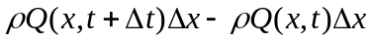
其中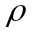为水流的密度.因在单位时间的动量
所以在时间段内,进入河道微元的净动量应为
作用在河道微元段上沿水流方向的外力包括重力、静压力、阻力以及侧向压力等,这里只考虑河水微元段在截面处和河岸受到的压力.设河水深为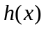,河道在截面高程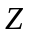处的河宽为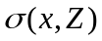.在整个截面上的总压力为
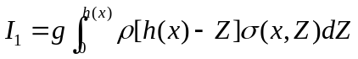
在微元两端截面的总压力差为
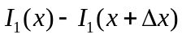
河水的横截面沿方向逐渐展宽或缩窄,将引起水体对河道微元段的侧向压力,侧向压力为
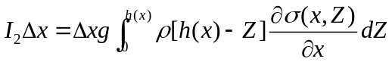
微元河段上的水体重力为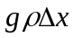,设河床没有倾斜,高度变化为零,水体只有对河岸的阻力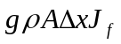,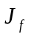为水流能坡.
因动量的改变等于总的冲量,则有
两边除以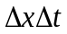,并令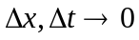,得到
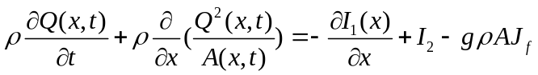
考虑到
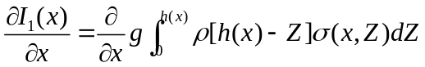
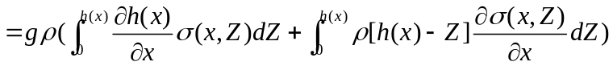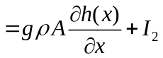
并设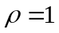,偏微分方程变成
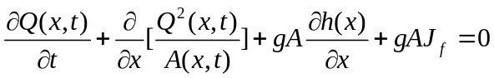

附录2 各个模型中相关程序
2.1 解决问题一的SAS一般线性方程拟合程序
data DEMreg;
input net_h V;
cards;
3.41 0.834
3.42 0.835
3.49 0.837
3.5 0.839
3.57 0.84
3.64 0.843
3.68 0.844
3.79 0.849
4.01 0.857
4.13 0.861
4.51 0.876
7.51 1
8.06 1.02
9.48 1.12
10.25 1.139
23 1.8
25.81 2.054
27.33 2.055
27.56 2.071
27.91 2.094
27.97 2.12
28.23 2.116
28.85 2.159
29.08 2.175
29.23 2.185
29.3 2.19
29.75 2.222
29.97 2.237
30.51 2.328
31.55 2.351
31.66 2.389
31.82 2.4
32.58 2.457
33.13 2.469
;
proc glm data = demreg;
model v=net_h net_h*net_h*net_h;
output out=demregNew p=yhat r=resid stdr=eresid;
run;
proc gplot data = demregNew;
plot v*net_h = 1 yhat*net_h = 2 /overlay;
symbol1 c=blue i = none v=star;
symbol2 c=red i = spline v = none;
run;

proc glm data = demreg;
model v=net_h net_h*net_h net_h*net_h*net_h;
output out=demregNew p=yhat r=resid stdr=eresid;
run;
proc glm data = demreg;
model v= net_h*net_h net_h*net_h*net_h;
output out=demregNew p=yhat r=resid stdr=eresid;
run;

2.2 解决通过降水预测水位高程的MATLAB程序
%main
clear;
clc;
%data = load('C:\Documents and Settings\SCUT\桌面\data.txt');
a=[
2008-5-25 723 1.269 8 18
2008-5-26 725.3 1.3 10 25
2008-5-27 727.245 1.4823 0 0
2008-5-28 729.19 1.586 1 2
2008-5-29 730.13 1.61 2 5
2008-5-30 732.5 1.7725 0 0
2008-5-31 733.42 1.83 0 0
2008-6-1 734.68 1.9032 0 0
2008-6-2 735.86 2.01 0 1
2008-6-3 736.86 2.0864 0 0
2008-6-4 737.78 2.116 0 0
2008-6-5 738.93 2.19 12 12
2008-6-6 739.96 2.237 10 20
2008-6-7 740.67 2.372 0 2
2008-6-8 742.11 2.42 0 0
2008-6-9 742.58 2.457 0 0
2008-6-10 742.961 2.468525 0 0
2008-6-11 743.94 2.543525 0 0
2008-6-12 744.894 2.618525 0 0

];
%forcast= rQ(data(:,1));%计算预测数据
data = a(:,2:5);
high= data(:,1);
Q = data(:,2);
minRain=data(:,3)*0.001;
maxRain=data(:,4)*0.001;
[m,n]=size(data);
S=3550*10^6;%平方米
midRain=(minRain+maxRain)/2;
%midRain=minRain;
%16 hang
realHigh=high-710;
forcastH=zeros(m,4);
forcastH(1,:)=high(1);
tempQ=zeros(m,4);%当天的蓄量=昨天的蓄量+降水4
deltaH=zeros(m,4);%当天的实际高度=反解方程组
tempQ(1,:)=Q(1);
sumof4=0;
alpha=0.9;
for i=2:m
%tempQ(i)=Q(i)+midRain(i-1);
if i<4
sumof4=sum(midRain(1:i,1))/5;
else
sumof4=sum(midRain(i-3:i))/5;
end
if i<17
tempQ(i,1)=tempQ(i-1,1)+alpha*sumof4*S/100000000*0.5;
tempQ(i,2)=tempQ(i-1,2)+alpha*sumof4*S/100000000*0.8;
tempQ(i,3)=tempQ(i-1,3)+alpha*sumof4*S/100000000*1;
tempQ(i,4)=tempQ(i-1,4)+alpha*sumof4*S/100000000*1.5;
else
tempQ(i,1)=tempQ(i-1,1)+0.075;
tempQ(i,2)=tempQ(i-1,2)+0.075;
tempQ(i,3)=tempQ(i-1,3)+0.075;
tempQ(i,4)=tempQ(i-1,4)+0.075;
end
end

deltaH(1,:)=realHigh(1);
for i=2:m
for j=1:4
deltaH(i,j)=newton(Q(i),tempQ(i,j));
forcastH(i,j)=710+deltaH(i,j);
end
end

hold on
subplot(2,2,1),plot(1:m,forcastH(:,1),'b-',1:m,high,'r*',0:m,752*ones(m+1,1),'k-.'),legend('forcast','source'),title('50%'),ylabel('H(t)')
subplot(2,2,2),plot(1:m,forcastH(:,2),'b-',1:m,high,'r*',0:m,752*ones(m+1,1),'k-.'),legend('forcast','source'),title('80%'),ylabel('H(t)')
subplot(2,2,3),plot(1:m,forcastH(:,3),'b-',1:m,high,'r*',0:m,752*ones(m+1,1),'k-.'),legend('forcast','source'),title('100%'),ylabel('H(t)')
subplot(2,2,4),plot(1:m,forcastH(:,4),'b-',1:m,high,'r*',0:m,752*ones(m+1,1),'k-.'),legend('forcast','source'),title('150%'),ylabel('H(t)')
%plot(0:m,752*ones(m+1,1),'k-.')
%normrnd(1,0.5,100,1)

2.3 溃决模型的MATLAB程序
%main2
clear
clc
Q=[];
Q(1)=200;
%Q(1)=overtop;%漫顶流量
T=240;
deltaT=10/60;
Ntime=T/deltaT;
b=[];
b(1)=expand(0,48);
i=2;
H=[];
H(1)=12;%缺口深
V=[];
V(1)=2.457;%容量
while (i<Ntime)
b(i)=expand((i-1)*deltaT,48);
if Q(i-1)>0
V(i)=0.09*deltaT/24+V(i-1)-Q(i-1)*deltaT*3600/10^8;
else
V(i)=V(i-1)+0.09*deltaT/24;
end
if (V(i)<0)
break;
end
H(i)=erosion(H(i-1),V(i-1),Q(i-1),b(i));
Q(i)=flood(H(i),b(i),V(i),V(i-1));
if H(i)-H(i-1)<1e-9
break;
end

i=i+1;
end
mm=floor(min(size(Q,2),210)/6)*6;
hold on
subplot(2,2,1),plot([6:mm]/6,Q(6:mm)),title('溃口流量Q')
subplot(2,2,2),plot([6:mm]/6,H(6:mm)),title('溃口深度H')
subplot(2,2,3),plot([6:mm]/6,V(6:mm)),title('水库蓄水量Hw')
subplot(2,2,4),plot([6:mm]/6,b(6:mm)),title('溃口展宽B')

2.4 模拟洪水演进的MATLAB程序

function [y,qq]=main3(Q);
%已经存在Q的行向量
m=600*length(Q);%10min
q=[];%zeros(1,m);
temp=[];

for j = 1:length(Q)
temp=Q(j)*ones(1,600);
q=[q temp];
end
%q;%生成流量by second
qlt=zeros(1,200000);
h=zeros(1,200000);
dl=5;%m
v=5;
B=100;
dt=dl/v;
l=0;
t=0;
qm=max(q);
i=1;
while(i<200000)
if i<=m
l=l+dl;
v=vl(l);
dt=dl/v;
t=t+dt;

qlt(i)=flowdown(l,t,dt,q(i),qm);
h(i)=qlt(i)/v/B;

i=i+1;
else
l=l+dl;
v=vl(l);
dt=dl/v;
t=t+dt;
if (abs(h(i)-h(i-1))<0.1)
break;
end
qlt(i)=0.9*qlt(i-1);
h(i)=qlt(i)/v/B;
i=i+1;
end
end
y=h;
qq=qlt;

2.5 溃决模型的MATLAB程序之二

function [y,qq,L,tt]=main33(Q);
%已经存在Q的行向量
m=120*length(Q);%10min
q=[];%zeros(1,m);
temp=[];
tt=zeros(1,200000);
L=zeros(1,200000);

for j = 1:length(Q)
temp=Q(j)*ones(1,120);
q=[q temp];
end
%q;%生成流量by second
qlt=zeros(1,200000);
h=zeros(1,200000);
%dl=5;%m
v=5;
B=100;
dt=600;%
dl=v*dt;
l=0;
t=0;
qm=max(q);
i=1;
Wt=0;
while(i<200000)
if i<=m
l=l+dl;L(i)=l;
v=vl(l);
dt=dl/v;
t=t+dt;tt(i)=t;
Wt=Wt+q(i)*dt;
%qlt(i)=flowdown(l,t,dt,q(i),qm);
h(i)=Wt/l/B;
qlt(i)=Wt/t;
i=i+1;
else
l=l+dl;L(i)=l;
v=vl(l);
dt=dl/v;
t=t+dt;tt(i)=t;
if (abs(h(i)-h(i-1))<0.1)
break;
end
h(i)=Wt/l/B;
qlt(i)=Wt/t;
i=i+1;
end
end
y=h;
qq=qlt;

2.6 、宽顶堰流量模型
function y=flood(h,b,v,v0)
%计算有缺口的流量
%h 当前深度
%b 当前溃口宽度
%v,v0 当前库容，上次库容
%bm=70;
bm=300;
hh=h-(42-newton(v0,v));
if hh>0
y=1.71*b*hh^(1.5)+1.2*hh^(2.5)*h/((bm-b)/2);
%y=1.71*b*hh^(1.5)+1.2*hh^(2.5)*h/((bm-b)/2);
%4.5
else
y=0;
end

2.7 溃口底部扩展模型

function b=expand(t,T)
%计算t时刻的溃口宽度
rou=1.5;
b0=40;
Bm=70;
%b=40+(Bm)*(t/T)^rou;
b=b0+(Bm-b0)*(t/T)^rou;
%b=150+(300-150)*(t/T)^rou;
%b=300*(t/T)^rou;

2.8、溃口侵蚀模型
function y=erosion(H,V,Q,B)
%H H(i)缺口深度
%V H(i)库容
%Q Q(i)流量（上一个）
%B B(i)上一个溃口底宽
H_water=newton(20,V);
H_water_gc=710+H_water;
deltaH=H_water_gc-752+H;
Pb=2*deltaH+B;
Lb=803;
deltaT=10/60;
p=0.1;%空隙率 1-p
ks=0.01;%运输效率19
y=H+Q*deltaT*3600*ks/(Pb*Lb*(1-p));

2.9 、自然漫顶模型

function Q=overtop()
%返回初始的流量
Nr=760;%漫过高程
Nc=753;%坝顶高度
B=300;
lc= 803;
g=9.8;
c=1/3+1.32*(Nr-Nc)/B;
Q= c*lc*sqrt(2*g)*(Nr-Nc)^(3/2);

自然漫顶过程模拟的程序

%1/3
clear
clc
Q=[];
Q(1)=23000;
%Q(1)=overtop;%漫顶流量
T=240;
deltaT=10/60;
Ntime=T/deltaT;
b=[];
b(1)=expand(0,48);
i=2;
H=[];
H(1)=30;%缺口深
V=[];
V(1)=2.457;%容量
while (i<Ntime)
b(i)=expand((i-1)*deltaT,48);
if Q(i-1)>0
V(i)=0.09*deltaT/24+V(i-1)-Q(i-1)*deltaT*3600/10^8;
else
V(i)=V(i-1)+0.09*deltaT/24;
end
if (V(i)<0)
break;
end
H(i)=erosion(H(i-1),V(i-1),Q(i-1),b(i));
Q(i)=flood(H(i),b(i),V(i),V(i-1));
if H(i)-H(i-1)<1e-9
break;
end

i=i+1;
end
mm=floor(min(size(Q,2),210)/6)*6;
hold on
subplot(2,2,1),plot([6:mm]/6,Q(6:mm)),title('溃口流量Q')
subplot(2,2,2),plot([6:mm]/6,H(6:mm)),title('溃口深度H')
subplot(2,2,3),plot([6:mm]/6,V(6:mm)),title('水库蓄水量Hw')
subplot(2,2,4),plot([6:mm]/6,b(6:mm)),title('溃口展宽B')
2.10、newton法解方程
function [x1,n]=newton(x0,q)
x1=x0 - Q(x0,q)/dQ(x0);
n=1;
while(abs(x1-x0)>=1.0e-9)&&(n<=1000000)
x0 = x1;
x1 = x0 - Q(x0,q)/dQ(x0);
n=n+1;

end

『THANK YOU』

